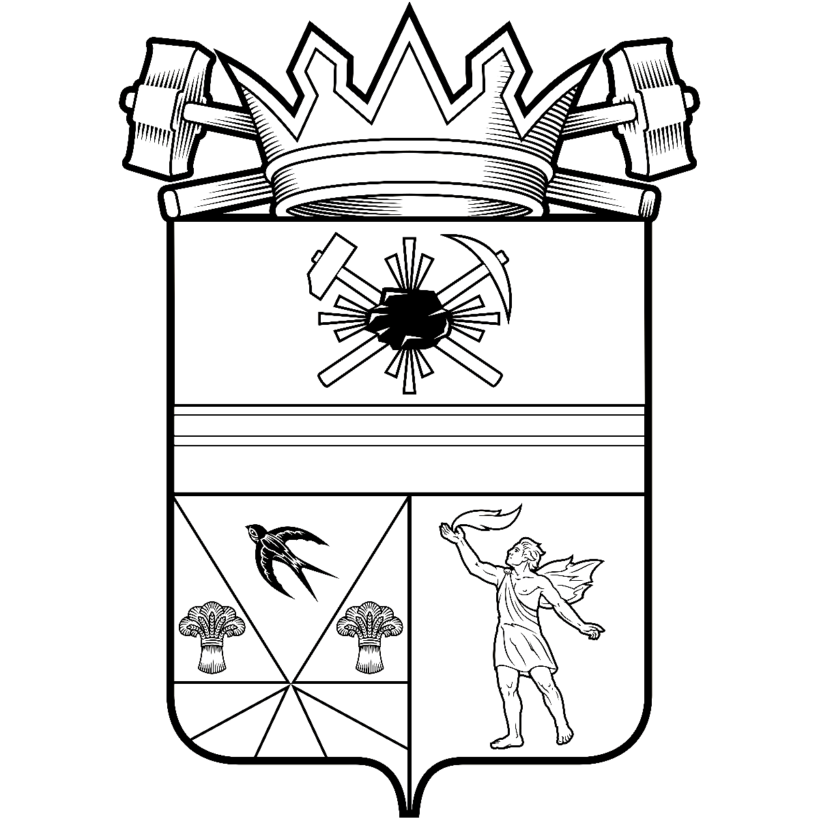

КЕМЕРОВСКАЯ ОБЛАСТЬ – КУЗБАСС

администрация ЛЕНИНСК-КУЗНЕЦКОГО
МУНИЦИПАЛЬНОГО ОКРУГА
постановление
 |  | от | 01.09.2025 | № | 2280
г. Ленинск-Кузнецкий
О внесении изменений в постановление администрации
Ленинск-Кузнецкого муниципального округа от 14.11.2024
№ 2124 «Об утверждении муниципальной программы
Ленинск-Кузнецкого муниципального округа «Управление
муниципальным имуществом Ленинск-Кузнецкого
муниципального округа» на 2025-2027 годы»
В соответствии со статьей 179 Бюджетного кодекса Российской Федерации, в целях эффективности и результативности расходования бюджетных средств, проведения полной инвентаризации, оформления документации и прав на объекты муниципальной собственности Ленинск-Кузнецкого муниципального округа п о с т а н о в л я ю:
1. Внести изменения в муниципальную программу Ленинск-Кузнецкого муниципального округа «Управление муниципальным имуществом Ленинск-Кузнецкого муниципального округа» на 2025-2027 годы, утвержденную постановлением администрации Ленинск-Кузнецкого муниципального округа от 14.11.2024 № 2124 «Об утверждении муниципальной программы Ленинск-Кузнецкого муниципального округа «Управление муниципальным имуществом Ленинск-Кузнецкого муниципального округа» на 2025-2027 годы» (в редакции постановления от 07.02.2025 № 149):
1.1. В паспорте муниципальной программы Ленинск-Кузнецкого муниципального округа «Управление муниципальным имуществом Ленинск-Кузнецкого муниципального округа» на 2025-2027 годы позицию «Объемы и источники финансирования Программы» изложить в следующей редакции:

«
Объемы и источники финансирования Программы | Потребность в финансовых ресурсах бюджета Ленинск-Кузнецкого муниципального округа на реализацию мероприятий Программы составляет:  2025 год – 39 020,0 тыс. рублей,  2026 год – 37 190,0 тыс. рублей,  2027 год – 37 190,0 тыс. рублей
».

1.2. Раздел 4 «Ресурсное обеспечение Программы» изложить в следующей редакции:
«4. Ресурсное обеспечение реализации Программы
Общий объем средств, необходимых на реализацию Программы, составляет:
2025 год – 39 020,0 тыс. рублей,
2026 год – 37 190,0 тыс. рублей,
2027 год – 37 190,0 тыс. рублей;
в том числе по источникам:
средства федерального бюджета:
2025 год – 695,7 тыс. рублей,
2026 год – 0,00 тыс. рублей,
2027 год – 0,00 тыс. рублей;
средства областного бюджета:
2025 год – 207,8 тыс. рублей,
2026 год – 0,00 тыс. рублей,
2027 год – 0,00 тыс. рублей;
средства бюджета Ленинск-Кузнецкого муниципального округа:
2025 год – 38 116,5 тыс. рублей,
2026 год – 37 190,0 тыс. рублей,
2027 год – 37 190,0 тыс. рублей.».
1.3. Раздел 7 «Программные мероприятия» изложить в следующей редакции:
«7. Программные мероприятия

№  п/п | Наименование  программных  мероприятий | Исполнитель программного мероприятия | Источник фи-нансирования | в том числе по годам  (тыс. руб.)
 |  |  |  | 2025  год | 2026 год | 2027  год

1 | 2 | 3 | 4 | 5 | 6 | 7
 | Муниципальная программа Ленинск-Кузнецкого муниципального округа «Управление муниципальным имуществом Ленинск-Кузнецкого муниципального округа» на 2025-2027 годы |  | всего | 39 020,0 | 37 190,0 | 37 190,0
 |  |  | в том числе
 |  |  | феде- ральный бюджет | 695,7 | 0,00 | 0,00
 |  |  | област-ной бюджет | 207,8 | 0,00 | 0,00
 |  |  | бюджет муниципального округа | 38 116,5 | 37 190,0 | 37 190,0
1. | Подпрограмма «Реализация полномочий собственника муниципального имущества» | Комитет по управлению муниципальным имуществом Ленинск-Кузнецкого муниципального округа | всего | 1 800,0 | 3 868,0 | 3 868,0
1. |  |  | бюджет муниципального округа | 1 800,0 | 3 868,0 | 3 868,0
1.1 | Оформление технической и правовой документации на объекты муниципальной собственности, проведение оценки имущества | Комитет по управлению муниципальным имуществом Ленинск-Кузнецкого муниципального округа | бюджет муниципального округа | 1 800,0 | 3 868,0 | 3 868,0
1.2 | Приобретение и принятие имущества в муниципальную собственность | Комитет по управлению муниципальным имуществом Ленинск-Кузнецкого муниципального округа | бюджет муниципального округа | 0,00 | 0,00 | 0,00
1.3 | Снос ветхих и аварийных объектов (зданий, сооружений, конструкций), находящихся в муниципальной собственности, за исключением жилых домов | Комитет по управлению муниципальным имуществом Ленинск-Кузнецкого муниципального округа | бюджет муниципального округа | 0,00 | 0,00 | 0,00
2. | Подпрограмма «Содержание и обслуживание имущества, составляющего казну муниципального образования» | Комитет по управлению муниципальным имуществом Ленинск-Кузнецкого  муниципального округа | всего | 30 469,5 | 28 259,0 | 28 259,0
2. |  |  | бюджет муниципального округа | 30 469,5 | 28 259,0 | 28 259,0
2.1 | Оплата коммунальных платежей, услуг связи и услуг по содержанию, обслуживанию муниципального имущества | Комитет по управлению муниципальным имуществом Ленинск-Кузнецкого муниципального округа | бюджет муниципального округа | 16 376,0 | 18 308,0 | 18 308,0
2.2 | Оплата взносов на капитальный ремонт общего имущества многоквартирных домов | Комитет по управлению муниципальным имуществом Ленинск-Кузнецкого муниципального округа | бюджет муниципального округа | 8 942,0 | 4 675,0 | 4 675,0
2.3 | Охрана объектов муниципальной собственности | Комитет по управлению муниципальным имуществом Ленинск-Кузнецкого муниципального округа | бюджет муниципаль-ного округа | 2 613,6 | 4 476,0 | 4 476,0
2.4 | Ремонт объектов муниципальной собственности | Комитет по управлению муниципальным имуществом Ленинск-Кузнецкого муниципального округа | бюджет муниципального округа | 760,6 | 0,00 | 0,00
2.5 | Уплата налогов | Комитет по управлению муниципальным имуществом Ленинск-Кузнецкого муниципального округа | бюджет муниципального округа | 1 777,3 | 800,0 | 800,0
3 | Подпрограмма «Управление земельными ресурсами» | Комитет по управлению муниципальным имуществом Ленинск-Кузнецкого  муниципального округа, администрация  Ленинск-Кузнецкого муниципального округа (управление архитектуры и градостроительства) | всего | 6 750,5 | 5 063,0 | 5 063,0
3 | Подпрограмма «Управление земельными ресурсами» |  | в том числе
3 | Подпрограмма «Управление земельными ресурсами» |  | феде- ральный бюджет | 695,7 | 0,00 | 0,00
3 | Подпрограмма «Управление земельными ресурсами» |  | областной бюджет | 207,8 | 0,00 | 0,00
3 | Подпрограмма «Управление земельными ресурсами» |  | бюджет муниципального округа | 5 847,0 | 5 063, | 5 063,0
3.1 | Формирование земельных участков под объектами муниципальной собственности, земельных участков, занятых дорогами общего пользования местного значения, занятых многоквартирными домами, земельных участков для проведения аукционов | Комитет по управлению муниципальным имуществом Ленинск-Кузнецкого муниципального округа | бюджет муниципального округа | 5 000,0 | 3 000,0 | 3 000,0
3.2 | Проведение комплексных кадастровых работ на территории Ленинск-Кузнецкого муниципального округа | Комитет по управлению муниципальным имуществом Ленинск-Кузнецкого  муниципального округа,  администрация  Ленинск-Кузнецкого муниципального округа (управление архитектуры и градостроительства) | бюджет муниципального округа | 746,6 | 2 063,0 | 2 063,0
3.3 | Подготовка проектов межевания земельных участков и проведение кадастровых работ (кадастровые работы) | Комитет по управлению  муниципальным  имуществом Ленинск-Кузнецкого муниципального округа | всего | 1 003,9 | 0,00 | 0,00
3.3 |  |  | в том числе
3.3 |  |  | феде- ральный бюджет | 695,7 | 0,00 | 0,00
3.3 |  |  | областной бюджет | 207,8 | 0,00 | 0,00
3.3 |  |  | бюджет муни-ципаль-ного округа | 100,4 | 0,00 | 0,00
».
2. Разместить настоящее постановление на официальном сайте в информационно-
телекоммуникационной сети «Интернет».
3. Опубликовать настоящее постановление в «Городской газете».
4. Контроль за исполнением постановления возложить на заместителя главы Ленинск-Кузнецкого муниципального округа – руководителя аппарата Ибрагимову Р.Р.
5. Настоящее постановление вступает в силу после его официального опубликования и действует до 01.01.2026.

Глава Ленинск-Кузнецкого  муниципального округа | Е.В. Никитин

